Извещение об изъятии земельного участка для муниципальных нужд,
расположенного по адресу: Архангельская область, Мезенский район, город Мезень, улица Серафимовича, дом 8

Администрация муниципального образования «Мезенский муниципальный район», в соответствии со статей 56.5 Земельного кодекса Российской Федерации, сообщает о планируемом изъятии для муниципальных нужд:
- земельного участка с кадастровым номером 29:11:010128:14, адрес (местоположение): Архангельская область, Мезенский район, город Мезень, улица Серафимовича, дом 8. Цель изъятия земельного участка для муниципальных нужд: в связи с признанием многоквартирного дома, расположенного по адресу: Архангельская область, Мезенский район, город Мезень, улица Серафимовича, дом 8, аварийным и подлежащим сносу, согласно постановлению администрации муниципального образования «Мезенское» от 11.01.2016 № 2. Границы зоны планируемого размещения объекта определены в схеме расположения земельного участка.
Перечень объектов недвижимого имущества расположенных на земельном участке в г. Мезени Архангельской области в доме № 8 по ул. Серафимовича:
- 1/2 доли в праве общей долевой собственности на помещение (квартиру) № 10, назначение: жилое помещение, кадастровый номер 29:11:010128:85, площадью 30.4 кв.м.;
- 1/2 доли в праве общей долевой собственности на помещение (квартиру) № 10, назначение: жилое помещение, кадастровый номер 29:11:010128:85, площадью 30.4 кв.м.;
- помещение (квартира) №11, назначение: жилое помещение, кадастровый номер 29:11:010128:86, площадью 28.5 кв.м.;
- помещение (квартира) №13, назначение: жилое помещение, кадастровый номер 29:11:010128:88, площадью 30.4 кв.м.

Схема расположения земельного участка, расположенного по адресу:
Архангельская область, Мезенский район, город Мезень, улица Серафимовича, дом 8

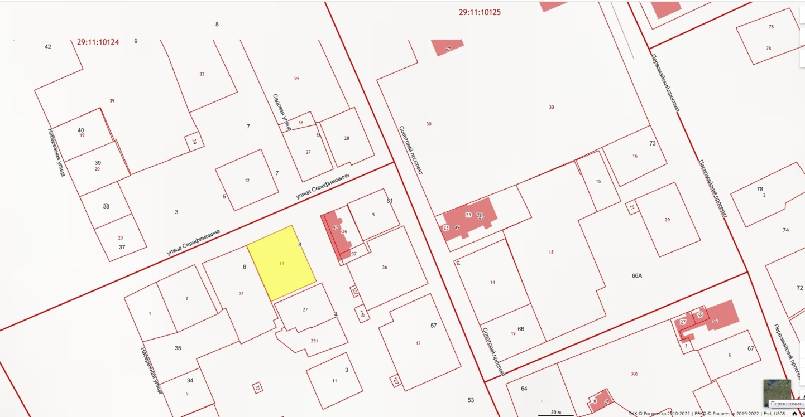

Площадь земельного участка – 980 кв.м.

Заинтересованные лица могут получить информацию о предполагаемом изъятии вышеуказанно земельных участков и расположенных на них объектов недвижимого имущества для муниципальных нужд, подать заявление об учете прав на вышеуказанные земельные участки и иные объекты недвижимого имущества, ознакомиться со схемами расположения земельных участков, подлежащих изъятию, по адресу: Архангельская область, Мезенский район, г. Мезень, просп. Советский, дом 51, каб.17 (2 этаж).
Срок ознакомления с указанными документами: в течение шестидесяти дней со дня размещения данного сообщения. Время приема граждан и юридических лиц: в рабочие дни с 9-00 до 17-00, перерыв с 13-00 до 14-00. Телефон для справок: 8 (81848) 9-14-40.
Официальный сайт в информационно-телекоммуникационной сети «Интернет», на котором размещено сообщение о планируемом изъятии земельных участков для муниципальных нужд: www.mezen.ru.
Ответственный за осуществление выявления лиц, земельные участи которых подлежат изъятию для муниципальных нужд: комитет по управлению муниципальным имуществом и земельным отношениям администрации муниципального образования «Мезенский район».

